出國報告（出國類別：招生宣傳）

參加「2011年臺越高等教育論壇
暨臺灣高等教育展」

服務機關：國立中正大學國際交流事務中心
姓名職稱：專案人員陳懷茵
派赴國家：越南
出國時間：100年11月20日至11月26日
報告日期：101年11月1日

摘 要

為積極拓展本校國際化之工作，吸收優秀的外國學生來校就讀，本校於100年11月20日至11月26日派員參加由教育部菁英來臺留學辦公室(ESIT)於越南胡志明市、峴港市、河內市所舉辦的「2011年臺越高等教育論壇暨臺灣高等教育展」。在三個地區為期七天的參展過程中，本人不但發現越南學生對於臺灣高等教育抱持高度熱忱及好奇心，有不少人以來臺學習華語、科學為志向，更因幾位從本校畢業的越南籍校友兼程趕來，鼎力協助招生，對於越南同學的回報，非常感動。相信致力招收越南學生對本校國際化將大有助益。

目 次

- 目的……………………………………………………………………………4
- 過程……………………………………………………………………………4
- 心得……………………………………………………………………………6
- 建議事項………………………………………………………………………6

- 目的
本校目前30名外國學生當中，越南學生有3名，比率約為十分之一。為積極並持續拓展本校國際化之工作，吸收優秀的外國學生來校就讀，本校特派國際交流事務中心專案工作人員陳懷茵參加由教育部菁英來臺留學辦公室(ESIT)舉辦的「2011 年臺越高等教育論壇暨臺灣高等教育展」，希能吸引更多優秀越南籍學生就讀。

本次教育展赴越南南部胡志明市、中部峴港、北部河內等三大地區進行大型聯合招生活動，並由龍華科技大學與越方共同規劃，於峴港舉辦「第２屆臺越高等教育論壇」。該三大地區目前皆已有我國大專校院駐點開展臺灣教育中心，不但有助於提供臺灣高等教育資訊給越南同學，亦可協助臺越雙邊的教育交流與聯繫。

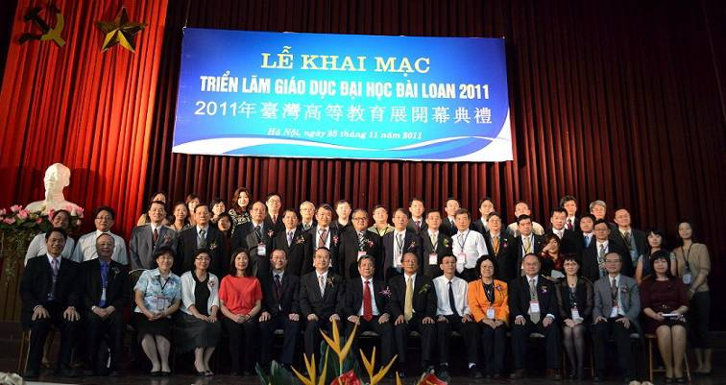

圖片說明：本次共有40餘所大專校院及學術機構，共計130多人，赴越南舉辦臺灣高等教育展，招收各校外國學生。

- 過程

本次教育展共在三地(胡志明市、峴港、河內)，分為三個場次進行。每個場次的參展學校攤位上都配有一位越南當地學生協助講解或是當翻譯。

參展過程中，胡志明市及河內兩地的學生參與程度相較於峴港，是十分踴躍、熱烈的，詢問的系所層面也廣，但以理工科學為主。這或許是源於胡志明市的展場設在胡志明市國家大學─百科大學，而河內市的展場設在河內國家大學總校，其附近就有一所理科大學。該兩場的場地都在室外，往來人群也多，吸引不少該兩校及附近學校的學生前來看展。

展場的攤位位置對於招生有一定的影響力。本校在胡志明市的展覽攤位位置正好在學生進入校門之後一定會遇到的第一個攤位，所以當日本校的曝光度極高，看展及詢問的人數之多，難以計數，以致文宣資料都得及時加印才夠發放。本校在河內市展場的位置也在醒目的邊角，是行經禮堂的必經之地，往來的要道。除此之外，由於數名本校越南籍畢業生以及恰好回越南參加國際會議的同學整天前來展場鼎力協助說明、翻譯及宣傳，以現身說法推銷本校，使得本校的詢問度更高，看展人數遽增，是三場教育展中最火熱的一場。

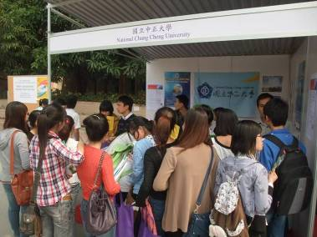
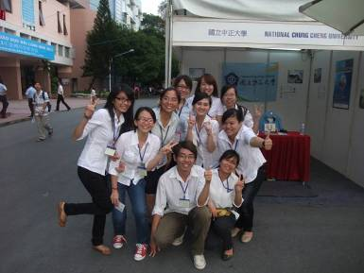

胡志明市展場 河內市展場，本校攤位

至於峴港的展，可能因為教育展當天下雨，場地又過小，攤位排列方式非常擁擠的關係，當地看展的人數相對較少，但總體來說，學生的華語程度較佳，詢問者幾乎都是附近大學中文系的學生，就連配置在本校攤位的都是中文系大二的越南籍高材生，很有前來臺灣繼續進修華語的意願。
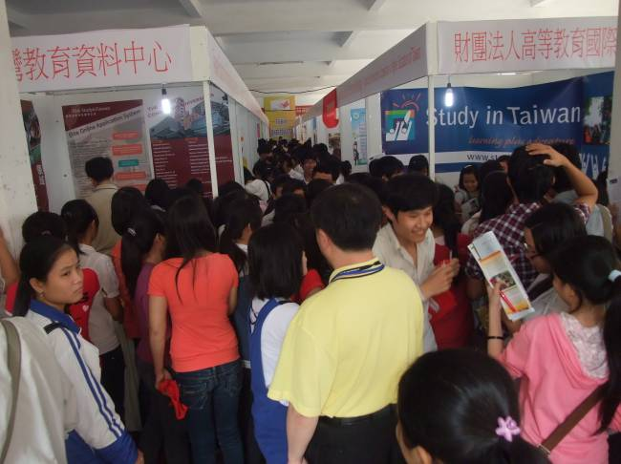
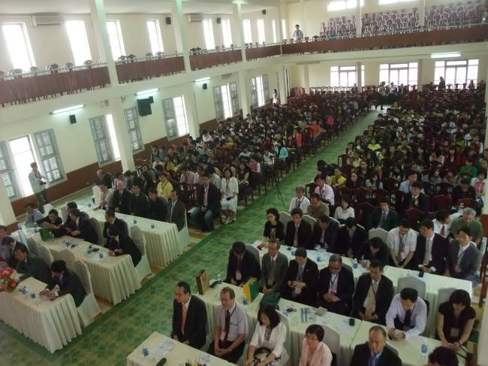
峴港教育展展場及開幕式會場

教育展期間，本校在現場提供了詳細的就學資訊，如：申請入學方式、獎學金類別、校園總體介紹、系所課程及研究規劃、學校軟硬體設備等相關說明，使當地學生對於本校就學環境及辦學特色有所了解。

本次參展之行程安排如下：

日期 | 行程 | 住宿地點
11月20日  (日) | 搭機出發  文教參訪 | 胡志明
11月21日  (一) | 教育展  臺越大學校長交流會(南部) | 胡志明
11月22日  (二) | 搭機赴峴港  文教參訪 | 峴港
11月23日  (三) | 臺越教育論壇  歡迎晚宴 | 峴港
11月24日  (四) | 教育展  臺越大學校長交流會(中部) | 河內
11月25日  (五) | 教育展  臺越大學校長交流會(北部) | 胡志明
11月26日  (六) | 文化參訪  搭機返台

- 心得

辦理招生展的這三天，會場的人潮不斷，透過參展者熱切的詢問，不難發現這個地區有許多人正認真考慮到臺灣求學的可能性。本校盡力向前來詢問的學子積極說明個別系所的運作模式、著重的研究議題、申請時應具備的資格、所需預備的申請文件、獎學金項目等等，相信已吸引不少學子對於感興趣的相關系所主動做進一步的認識，並可望渠等於未來有機會申請至本校就讀。

招生之外，本人亦獲得許多位近幾年曾在本校就讀的越南籍畢業同學的回饋及協助，心裡大受感動。

首先是第一場在胡志明市的展場中，協助本校攤位的越南同學來開幕式告知說有學生家長特別指名找我。原來，幾年前的企管系畢業生許仁興同學，因工作無法到場協助，特別請其母親、舅舅、舅媽、妹妹一起到胡志明市的教育展展場，為數年前仁興在臺灣時蒙本校照顧，表達深刻謝意，並希望妹妹也有機會到臺灣就學。此舉讓同時承辦外國學生生活輔導的我感到非常窩心。
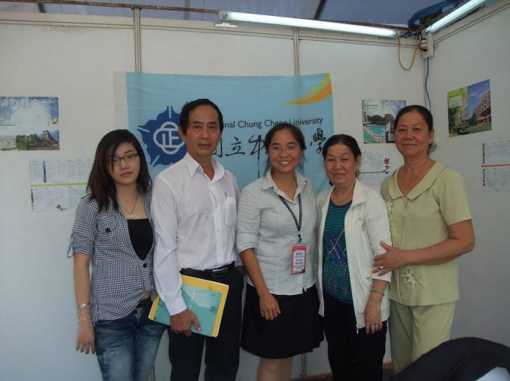

圖片說明：與企管系校友許仁興同學的家人合影

雖然赴河內招生之前，我就知道本校大部分的越南籍畢業生目前大多都定居在河內，但我萬萬沒有想到，除了當天必須到胡志明市出差的阮黃玲同學之外，所有在河內的校友，全都出現在會場協助我。其中物理所的博班校友杜明碧才剛畢業，回到河內，就在展場旁的學校教書，所以順便帶了全班同學過來認識中正。通訊工程系校友團文明，犧牲整個中午吃飯與休息的時間到本校攤位進行招生解說。物理所博士生黎得宣更是因為此次教育展與他回到越南參加的國際研討會時間相近，指導老師許佳振老師特別授意他留下協助本校招收優秀的物理系外國學生。這群校友以現身說法告知詢問者來本校就學的申請方式、學校的獎學金制度、有哪些系所可供申請，以及來臺可能會面對的問題…等。看到他們兼程趕來，一整天無酬勞地在攤位上賣力回饋，為學校付出，我心裡的感動無法言喻。

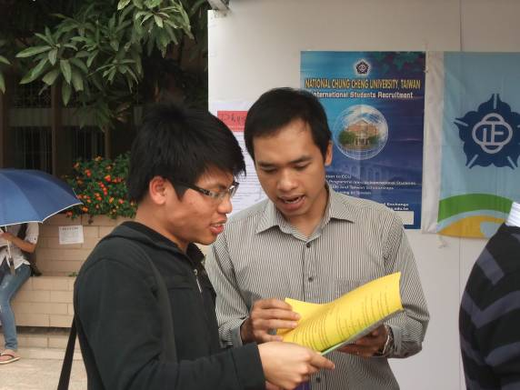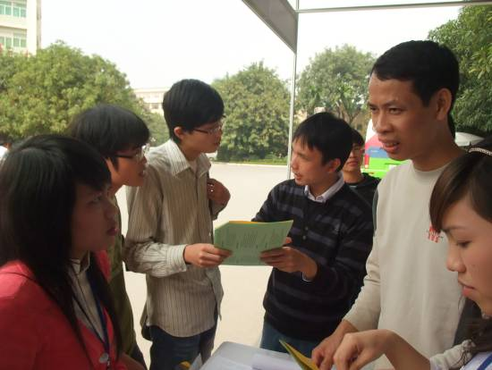
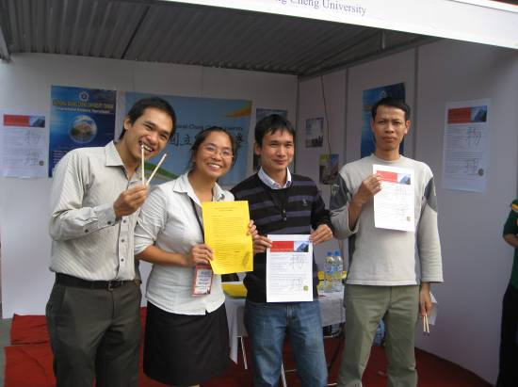
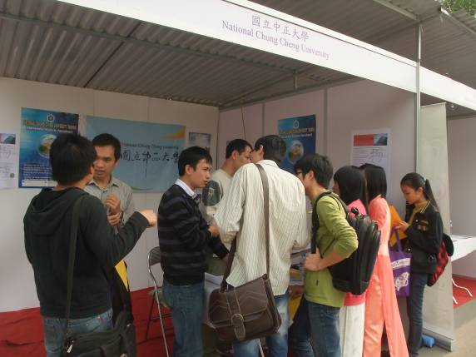

故此，本人深覺：(一) 當盡力照顧本校外國學生，使渠等未來亦能成為本校在海外招生宣傳上的重大助力；(二) 本校宜投注人力致力於海外校友關係之聯繫，以在海外招生業務收事半功倍之效。
- 建議事項

由於本次教育展參加人員共有130多人，其中包含教育部長官、各大學院校校長、副校長、國際長、行政長官、家眷及承辦人員，因此行程上分為長官組及參展代表組，分頭進行參訪及招生活動。在車輛分配上，長官組和參展代表組自然不同車，而各校參展的行頭和各類文宣物品又多，時常造成參展組車上的行李過多，無處可堆，甚至是行李及參展物品重量過重，致使車子受壓太重，無法行駛，必須再叫一輛貨車前來協助搬運。建議往後若有分組搭乘交通工具的情形，可以事先請貨車待命，以免對搭乘的交通工具造成損害，在行駛中險象環生。

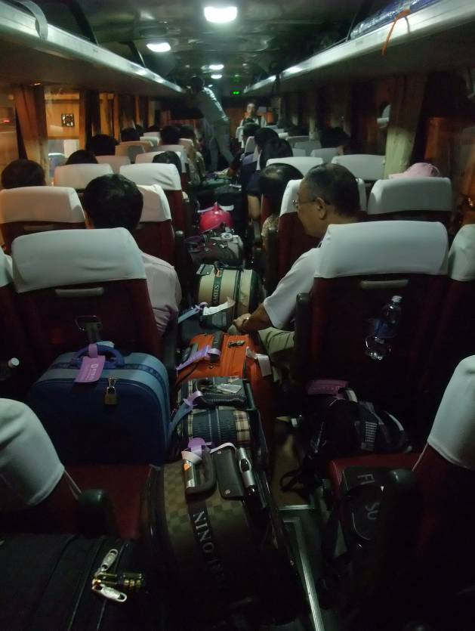
圖片說明：參展代表組(D車)無法塞進遊覽車行李箱的所有行李全都堆積在
走道和後幾排的座位上。若不移動行李，全車的人無法下車。

另外，在峴港市所舉辦的臺越高等教育論壇，讓兩國的高等教育能夠拉上線，站在同一平台上互相交換對於高等教育的看法及建議，會後更擴大辦理臺越各校的聯合簽約儀式，立意甚好。

然而，臺越教育論壇中，臺越雙方的演講者都用自己的母語表述，未使用共通語言，臺上也沒有即時翻譯。拿到翻譯耳機的除了與會的大長官（成員應不到與會人員的十分之一）之外，臺下不懂這兩國語言的大部分的來賓及參與者只能整天受困會場中，為人作嫁。或許這是共產國家處理事情的態度，但若主辦單位能早些了解該場地設備的嚴重不足以及會議進行的形式，大部分的團員或可利用時間到附近的大專校院、教育機關或是研究中心做深入參訪，會比困在會場一整天無所事事來得更有意義。
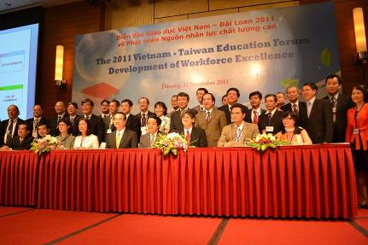

臺越高等教育論壇

